SONDAGEM ESTIMULADA – SUCESSÃO – GOVERNO
GRÁFICO DA TENDÊNCIA ELEITORAL

ITEM 06 – EM QUEM VOCÊ VAI VOTAR PARA GOVERNADOR?
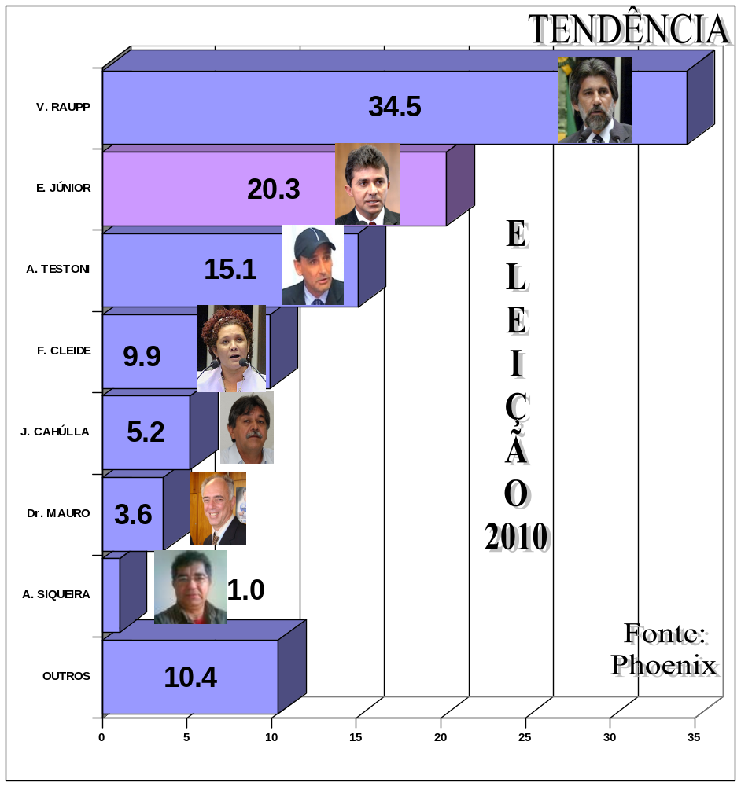AM: (1551)
PERÍODO: 23 a 30/10/09 QUOTAS DE SEXO: MAS. 50,09%
OBS: 27% do contingente de eleitores Entrevistados, ainda não tem definido seu candidato a Governo.
MARGEM DE ERRO: + ou – 3% FEM. 49,91%
ABRANGÊNCIA: 17 MUNICÍPIOS

